宁波东方理工大学(暂名)校园建设项目
永久校区2号地块（核心区）冷却塔供应及安装工程
报名公告

采购人名称：宁波东方理工大学(暂名)

代建人名称：深圳市润置城市建设管理有限公司

2024 年 2 月

宁波东方理工大学(暂名)校园建设项目
永久校区2号地块（核心区）冷却塔供应及安装工程
报名公告

- 项目名称：宁波东方理工大学(暂名)校园建设项目永久校区2号地块（核心区）冷却塔供应及安装工程。
- 项目概况：宁波东方理工大学(暂名)校园建设项目永久校区2号地块位于宁波市镇海区清水浦片区，北临风华路，南至滨江路，东至铁路线。
- 采购范围：宁波东方理工大学(暂名)校园建设项目永久校区2号地块（核心区）3台冷却塔的供应及安装。
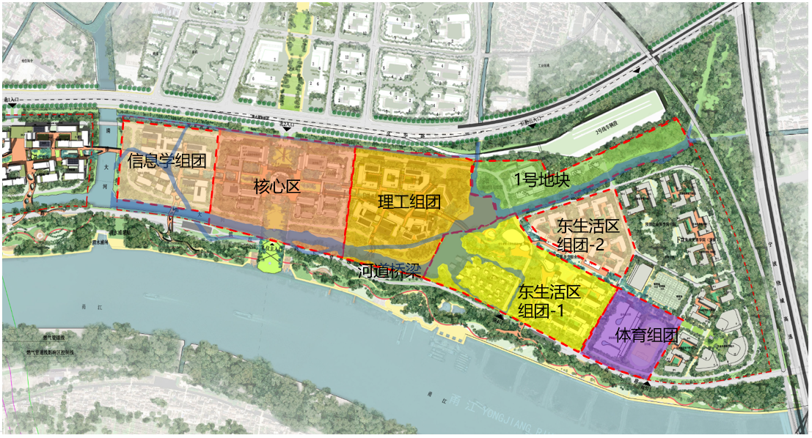
- 工期要求：
内容 | 完成时间 | 备注
冷却塔安装就位 | 2024年5月20日 | 暂定，具体时间以现场实际情况为准
交货周期：合同签订、接采购人通知后， 60日历天内完成冷却塔的设备制造并完成安装就位。
- 潜在的报名方资格及提交资料：
- 报名方具有独立的法人资格，具备有效的营业执照（提供公司营业执照等相关复印件），正式投产5年以上知名品牌冷却塔专业制造厂或经销商（如经销商报名，需提供厂家唯一授权证书）。
- 资质要求：
1）报名方应在宁波地区设有固定的销售、安装、售后服务及维修保养机构;
3）报名方应已取得 ISO9000 系列质量管理体系认证。
- 公司业绩要求：报名方最近五年内(2019年1月1日至今)应在中国境内承接过至少1项类似项目(单个合同金额不低于人民币100万元)，以上业绩须提供书面证明材料。
- 拟派项目团队要求：
1）报名方应设安装现场指挥部及项目经理（不小于8年相关工作经验），负责安装工程的计划、协调、人力调配及工程质量管理等工作等。项目经理和现场安全负责人应保证在施工阶段常驻现场。
2）报名方须配备专职安全负责人（从事冷却塔安装安全管理工作3年以上），持有行业主管部门颁发的上岗证件。
- 近三年（2021-2023年）经第三方审计的财务报告，营业额及资产负债率情况。
- 报名方的信用情况；报名方、法定代表人、项目负责人未被“信用中国”列入严重失信主体名单和“信用中国（浙江）”列入黑名单。
- 在“信用中国”网站(www.creditchina.gov.cn)的信用记录网页截图证明加盖公章(报名时提供失信被执行人、重大税收违法失信主体和政府采购严重 违法失信行为记录名单查询页面截图，截图须附系统时间，日期为报名公告发布之日后)。
- 报名方认为有必要的其他资料。
8. 报名资料需编制目录索引。
9. 本项目不接受存在控股关系的两家及以上单位同时报名。
10. 学校保留要求各报名单位提供其他资料的权利。
请报名方认真对照资格条件，如不符合要求的，无意或故意参与报名，经评审发现的则取消报名方资格；评审过程中，报名方提供的相关证件为虚假或伪造，或者其他人员持法定代表人或授权委托人的身份证参与报名，一经发现亦取消报名方资格，且所产生的一切后果由报名方自行承担。
六、报名保证金的缴纳：
金额：人民币 壹万元整。
通过供应商的基本账户以银行转账方式缴入以下账户
账户名：深圳市润置城市建设管理有限公司
开户行：交通银行深圳分行营业部
银行账号：443066285013006976000
提交截止时间：2024年 2 月 23日 12:00前
（北京时间，以资金到达上述账户时间为准。同时需将缴纳报名保证金的付款凭证发送到邮箱CRLD_NBDFLGHY_ZY@crland.com.cn）
七、报名文件接收：
1、凡符合报名资格要求并有意参加者，请于2024年 2 月 23日 12:00前至宁波市镇海区同心路568号开元新青年广场2号楼三层递交报名文件（纸质版一式三份，电子版一份，电子版需提供可编辑Word版及PDF盖章版扫描件）。
2、本次报名公告发布在宁波东方理工大学（暂名）（https://www.eitech.edu.cn）、中国招标投标公共服务平台（http://www.cebpubservice.com/），报名文件可从宁波东方理工大学（暂名）（https://www.eitech.edu.cn）下载获取。
3、有关本次报名的事项若存在变动或修改，敬请及时关注宁波东方理工大学（暂名）（https://www.eitech.edu.cn）、中国招标投标公共服务平台（http://www.cebpubservice.com/）发布的信息更正公告，恕不另行通知，如有遗漏采购人概不负责。
八、报名文件接收截止时间：2024年 2 月 23日 12:00前 。
九、联系方式
采 购 人：宁波东方理工大学（暂名）
联 系 人：徐老师
联系电话：13656581969
代建单位：深圳市润置城市建设管理有限公司
联 系 人：陈于书
联系电话：15700169233
地 址：宁波市镇海区同心路568号开元新青年广场2号楼3层

